Уважаемые жители и гости Саратовской области!

В ходе рейдовых обследований водных объектов и их водоохранных зон на предмет соблюдения требований водоохранного законодательства, государственными инспекторами Министерства природных ресурсов и экологии области ежегодно выявляются нарушения требований природоохранного законодательства.
Наиболее распространенными нарушениями требований водоохранного законодательства, за которые предусмотрена административная ответственность в соответствии с Кодексом об административных правонарушениях Российской Федерации являются:

Нарушение правил водопользования при заборе воды, без изъятия воды и при сбросе сточных вод  (использование водных объектов без разрешительных документов, и др.).  Влечет наложение административного штрафа на граждан в размере от одной тысячи до трех тысяч рублей; на должностных лиц - от десяти тысяч до тридцати тысяч рублей; на юридических лиц - от пятидесяти тысяч до ста тысяч рублей или административное приостановление деятельности на срок до девяноста суток. | 
Нарушение водоохранного режима на водосборах водных объектов, которое может повлечь загрязнение указанных объектов или другие вредные явления.  Влечет наложение административного штрафа на граждан в размере от пятисот до одной тысячи рублей; на должностных лиц - от одной тысячи до двух тысяч рублей; на юридических лиц - от десяти тысяч до двадцати тысяч рублей. | 
Ширина водоохранной зоны рек или ручьев устанавливается от их истока для рек или ручьев протяженностью:  1) до десяти километров - в размере пятидесяти метров;  2) от десяти до пятидесяти километров - в размере ста метров;  3) от пятидесяти километров и более - в размере двухсот метров.  Ширина водоохранной зоны озера, водохранилища, за исключением озера, расположенного внутри болота, или озера, водохранилища с акваторией менее 0,5 квадратного километра, устанавливается в размере пятидесяти метров. Ширина водоохранной зоны водохранилища, расположенного на водотоке, устанавливается равной ширине водоохранной зоны этого водотока.  Водоохранные зоны магистральных или межхозяйственных каналов совпадают по ширине с полосами отводов таких каналов.  Водоохранные зоны рек, их частей, помещенных в закрытые коллекторы, не устанавливаются.  Установление на местности границ водоохранных зон и границ прибрежных защитных полос водных объектов, в том числе посредством специальных информационных знаков, осуществляется в порядке, установленном Правительством Российской Федерации.  Нарушение правил водопользования при добыче песка, гравия, глины и иных общераспространенных полезных ископаемых на водных объектах, а равно при возведении и эксплуатации подводных и надводных сооружений, проведении дноуглубительных и иных работ.  Влечет наложение административного штрафа на граждан в размере от одной тысячи до одной тысячи пятисот рублей; на должностных лиц - от двух тысяч до трех тысяч рублей; на юридических лиц - от двадцати тысяч до тридцати тысяч рублей. | 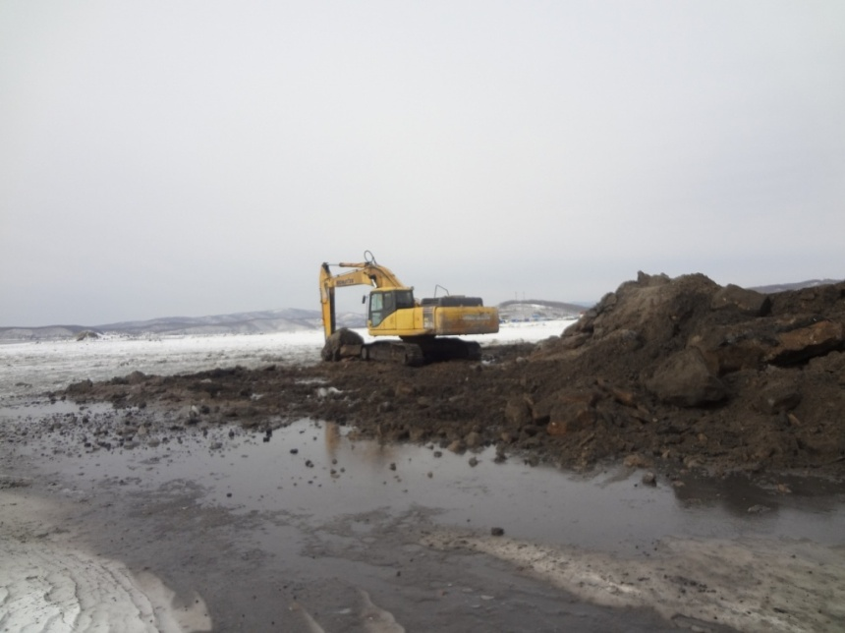
Использование прибрежной полосы и водоохраной зоны водного объекта с нарушением ограничений хозяйственной и иной деятельности.  Влечет наложение административного штрафа на граждан в размере от трех тысяч до четырех тысяч пятисот рублей; на должностных лиц - от восьми тысяч до двенадцати тысяч рублей; на юридических лиц - от двухсот тысяч до четырехсот тысяч рублей.  В границах водоохранных зон запрещаются:  -проезд и стоянка транспортных средств в водоохранной зоне (за исключением специально оборудованных мест, имеющих твердое покрытие);  -размещение кладбищ, скотомогильников, | 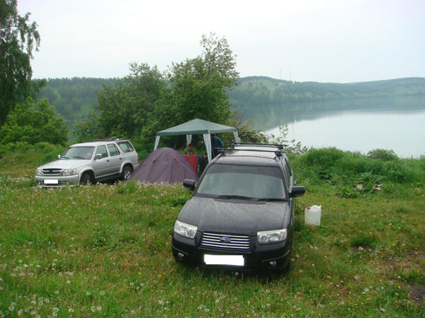
объектов размещения отходов производства и потребления, химических, токсичных, отравляющих и ядовитых веществ, пунктов захоронения радиоактивных отходов;
-осуществление авиационных мер по борьбе с вредными организмами;
-размещение АЗС, складов ГСМ, СТО;
-мойки транспортных средств.

В границах прибрежных защитных полос кроме вышеперечисленного запрещается:
- распашка земель;
- размещение отвалов размываемых грунтов;
- выпас сельскохозяйственных животных и организация для них летних лагерей, ванн.

Ширина водоохранной зоны рек или ручьев устанавливается от их истока для рек или ручьев протяженностью:
1) до десяти километров - в размере пятидесяти метров;
2) от десяти до пятидесяти километров - в размере ста метров;
3) от пятидесяти километров и более - в размере двухсот метров.
Ширина водоохранной зоны озера, водохранилища, за исключением озера, расположенного внутри болота, или озера, водохранилища с акваторией менее 0,5 квадратного километра, устанавливается в размере пятидесяти метров. Ширина водоохранной зоны водохранилища, расположенного на водотоке, устанавливается равной ширине водоохранной зоны этого водотока.
Водоохранные зоны магистральных или межхозяйственных каналов совпадают по ширине с полосами отводов таких каналов.
Водоохранные зоны рек, их частей, помещенных в закрытые коллекторы, не устанавливаются.
Установление на местности границ водоохранных зон и границ прибрежных защитных полос водных объектов, в том числе посредством специальных информационных знаков, осуществляется в порядке, установленном Правительством Российской Федерации.

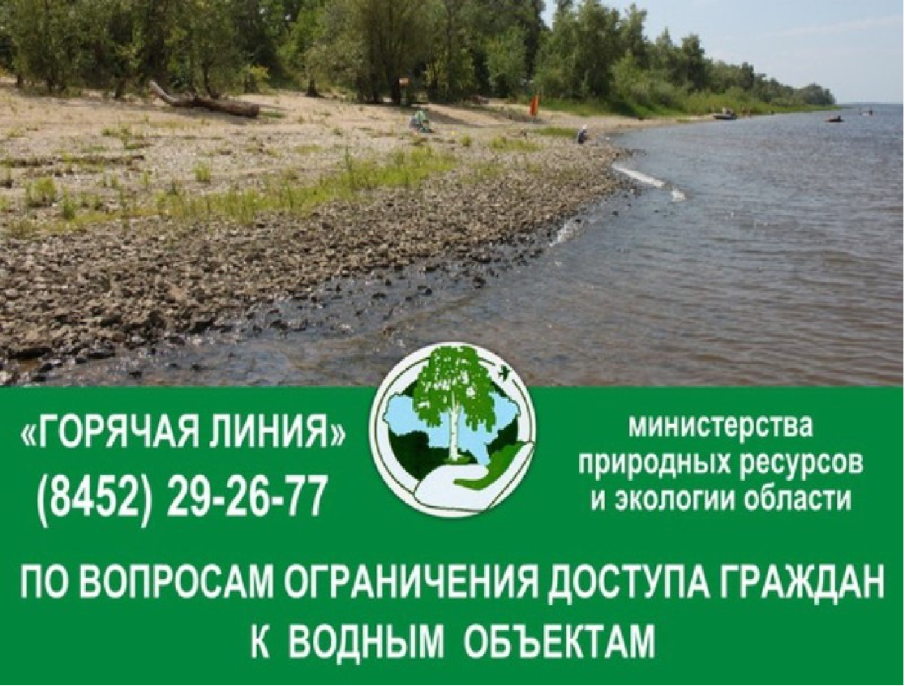
Несоблюдение условия обеспечения свободного доступа граждан к водному объекту общего пользования и его береговой полосе.

Влечет наложение административного штрафа на граждан в размере от трех тысяч до пяти тысяч рублей; на должностных лиц - от сорока тысяч до пятидесяти тысяч рублей; на юридических лиц - от двухсот тысяч до трехсот тысяч рублей или административное приостановление деятельности на срок до девяноста суток.

В статье 6 Водного кодекса Российской Федерации закреплена общедоступность пользования водными объектами общего пользования: каждый гражданин вправе иметь доступ к водным объектам общего пользования и бесплатно использовать их для личных и бытовых нужд, если иное не предусмотрено Водным Кодексом РФ, другими федеральными законами и береговой полосой водных объектов общего пользования: каждый гражданин вправе пользоваться (без использования механических транспортных средств) береговой полосой водных объектов общего пользования для передвижения и пребывания около них, в том числе для осуществления любительского и спортивного рыболовства и причаливания плавучих средств.
Названная статья определяет водные объекты общего пользования (общедоступные водные объекты) как поверхностные водные объекты, находящиеся в государственной или муниципальной собственности.
Полоса земли вдоль береговой линии водного объекта общего пользования (береговая полоса) предназначается для общего пользования. Ширина береговой полосы общего пользования водных объектов составляет 20 метров, за исключением береговой полосы рек и ручьев, протяженность которых от истока до устья составляет не более чем десять километров. Ширина береговой полосы этих водных объектов составляет 5 метров.
.

Министерство природных ресурсов и экологии области призывает граждан не оставлять без внимания нарушения водоохранного законодательства.
Наша общая цель - это воспитание патриотов России, которые любят свою Родину, бережно относятся к природе своего края.

Внимание!

Информацию о случаях нарушения природоохранного законодательства, с приложением фото и видеоматериалов направляйте в адрес Министерства природных ресурсов и экологии области или по электронной почте:

410005, г.Саратов, ул.1-я Садовая, 131 «А»,
Тел.: (845-2) 29-26-77; факс (845-2) 29-25-26
ecocom@saratov.gov.ru; saratovles@mail.ru

В случае выявления фактов нарушения водоохранного законодательства, нарушители будут привлечены к административной ответственности в соответствии с Кодексом об административных правонарушениях Российской Федерации.

